Ситуации поиска информации
На своих уроках я систематически создаю ситуации необходимости поиска обучающимися информации. Причём такие ситуации могут возникнуть на любом этапе урока. Так например на «разминке» учащиеся при выполнении задания сталкиваются с неизвестным для себя понятием, предметом или свойством предмета. (см. приложение 1). Далее при помощи ТСО и сети интернет ребята находят недостающую информацию. На сегодняшний день, в результате ежедневных тренировок, ребята свободно могут справиться с поставленной задачей. В связи с этим, в этап урока под названием «разминка» коллективным решением класса и учителя было введено новое задание (под последним номером в приложении 1), выполняемое на каждом уроке. Про понятие, написанное в последнем пункте, ребята делают мини доклад,(см. приложение 2) включающий в себя текстовую информацию и фотографию. Текстовую информацию ребята берут только с сайта Википедия. В результате мы узнаём много нового даже о известных нам понятиях, вещах, предметах.
Существуют так же и большие проекты. Так например ребята создают поздравительные и пригласительные открытки, рисуют картины, оформляют надписи для отрядных кроватей, делают презентации (Приложение 3)

Приложение 1
Фрагмент этапа урока «Разминка»
Задание.
Предлагается как можно быстрее набрать данный текст и правильно его отформатировать.
- Родина (14ш. Arial, Ж, Ч )
- Дерево (13ш., Tahoma, синий)
- ГоСуДарство (18 ш. Calibri, К)
- AFQTEVXLKMTOP
- !;%?»№*()_
- Солнце

Приложение 2
Мини-доклад
на тему
«Планета Солнце»
Выполнил Никитин Юрий
Со́лнце (астр. ☉) — единственная звезда Солнечной системы. Вокруг Солнца обращаются другие объекты этой системы: планеты и их спутники, карликовые планеты и их спутники, астероиды, метеориты, кометы и космическая пыль. Масса Солнца составляет 99,866 % от 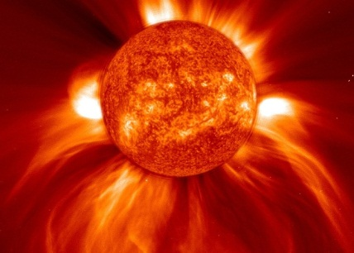суммарной массы всей Солнечной системы[7]. Солнечное излучение поддерживает жизнь на Земле[8] (свет необходим для начальных стадий фотосинтеза), определяет климат. Солнце состоит из водорода (~73 % от массы и ~92 % от объёма), гелия (~25 % от массы и ~7 % от объёма[9]) и других элементов.

Приложение 3
Надпись именная. На кровать в отряде.

Винтер Аня

Поздравительная открытка.
Дорогая моя подруга Ира!!! Поздравляю тебя с тем, что у тебя есть я.

